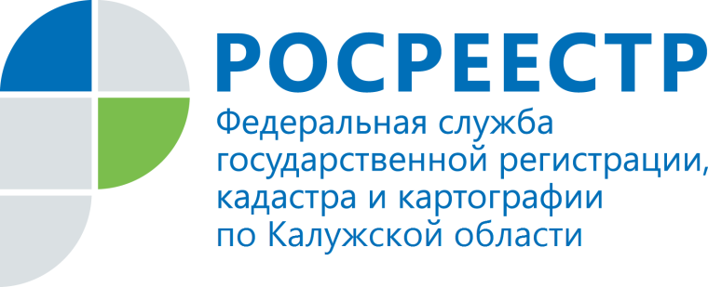

**ПРЕСС-РЕЛИЗ**

**Изменения в законодательстве: открыт доступ к сведениям об удостоверении доверенности государственным органам в рамках оказания ими услуг.**

# Управление Росреестра по Калужской области информирует, что Федеральным законом N 332-ФЗ внесены изменения в Гражданский кодекс Российской Федерации и в Основы законодательства Российской Федерации о нотариате, согласно которым реестру отмененных доверенностей придан публичный статус.

Это означает, что каждая публикация в реестре, функционирующем в рамках Единой информационной системы, является юридически значимым действием. Кроме того, закон открывает доступ к сведениям об удостоверении доверенности государственным органам в рамках оказания ими услуг. Таким образом, государственные органы смогут наравне с нотариусами проверять подлинность представленных им доверенностей.

Как отметил и.о. руководителя Управления Росреестра по Калужской области Д.А. Шишков, «предоставляя гражданам и государственным органам возможность проверки доверенности в режиме онлайн, закон усиливает правовую защиту населения и сводит к минимуму возможность реализации мошеннических схем с использованием поддельных доверенностей».